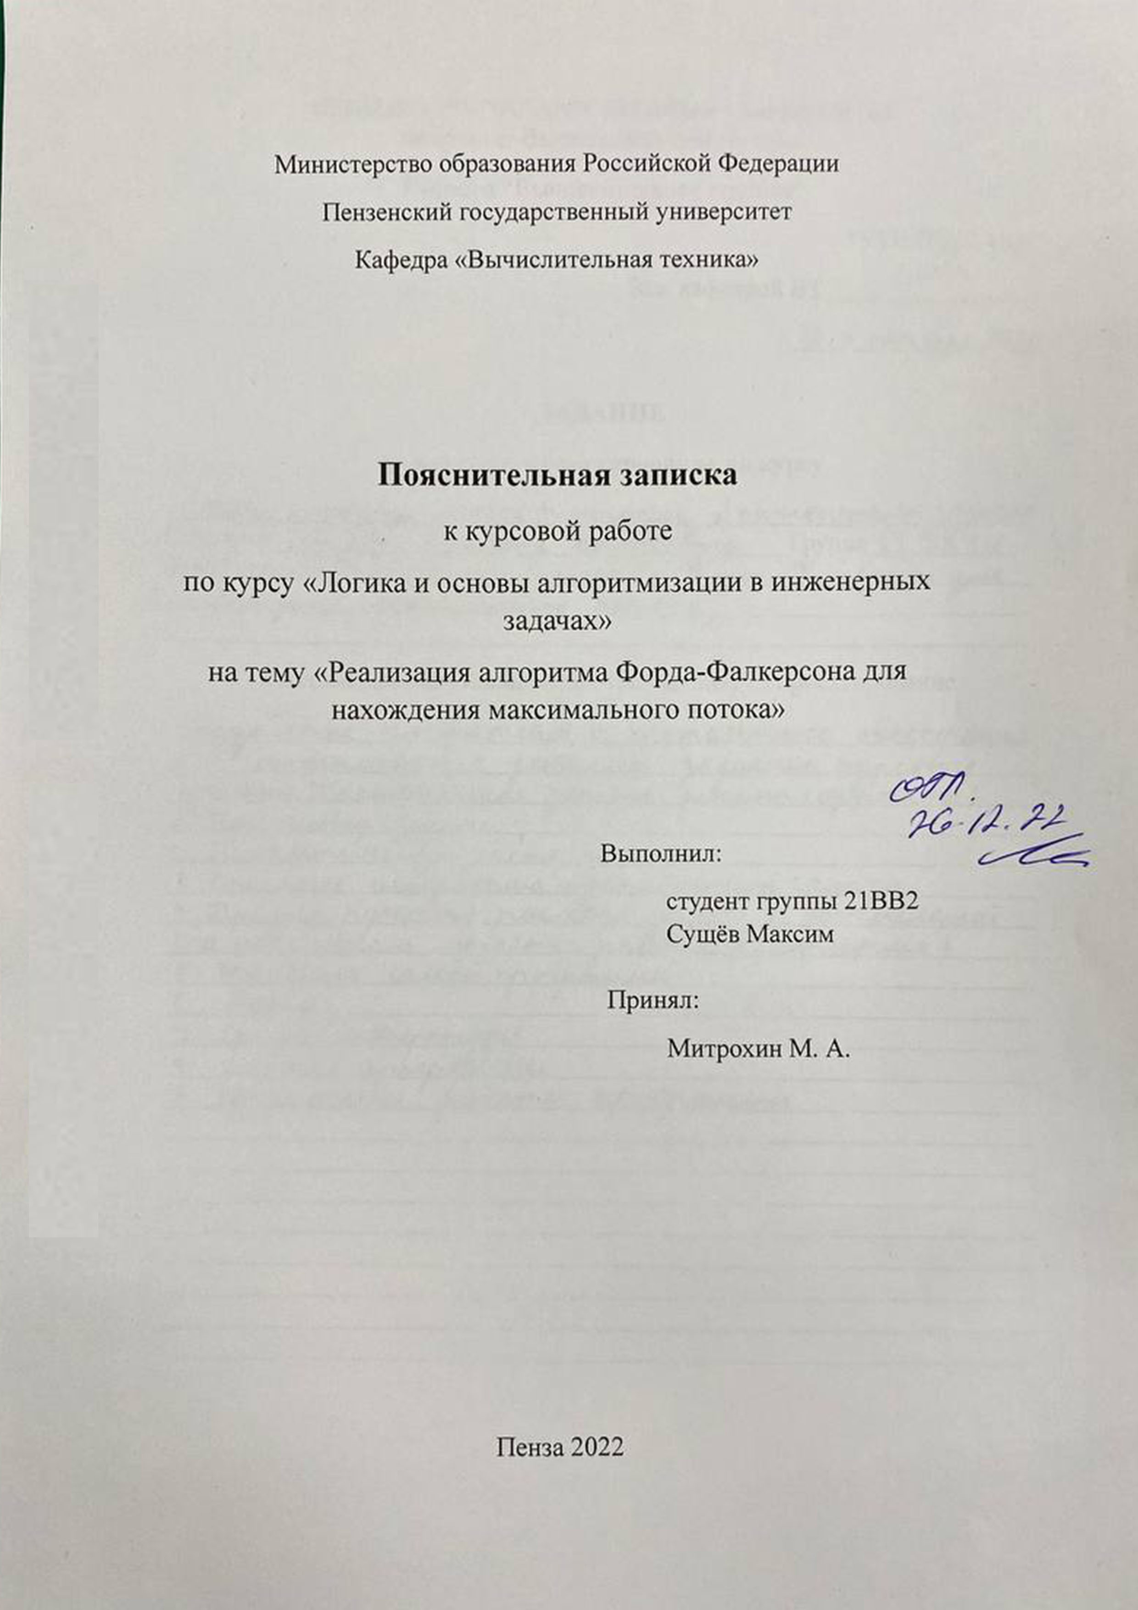



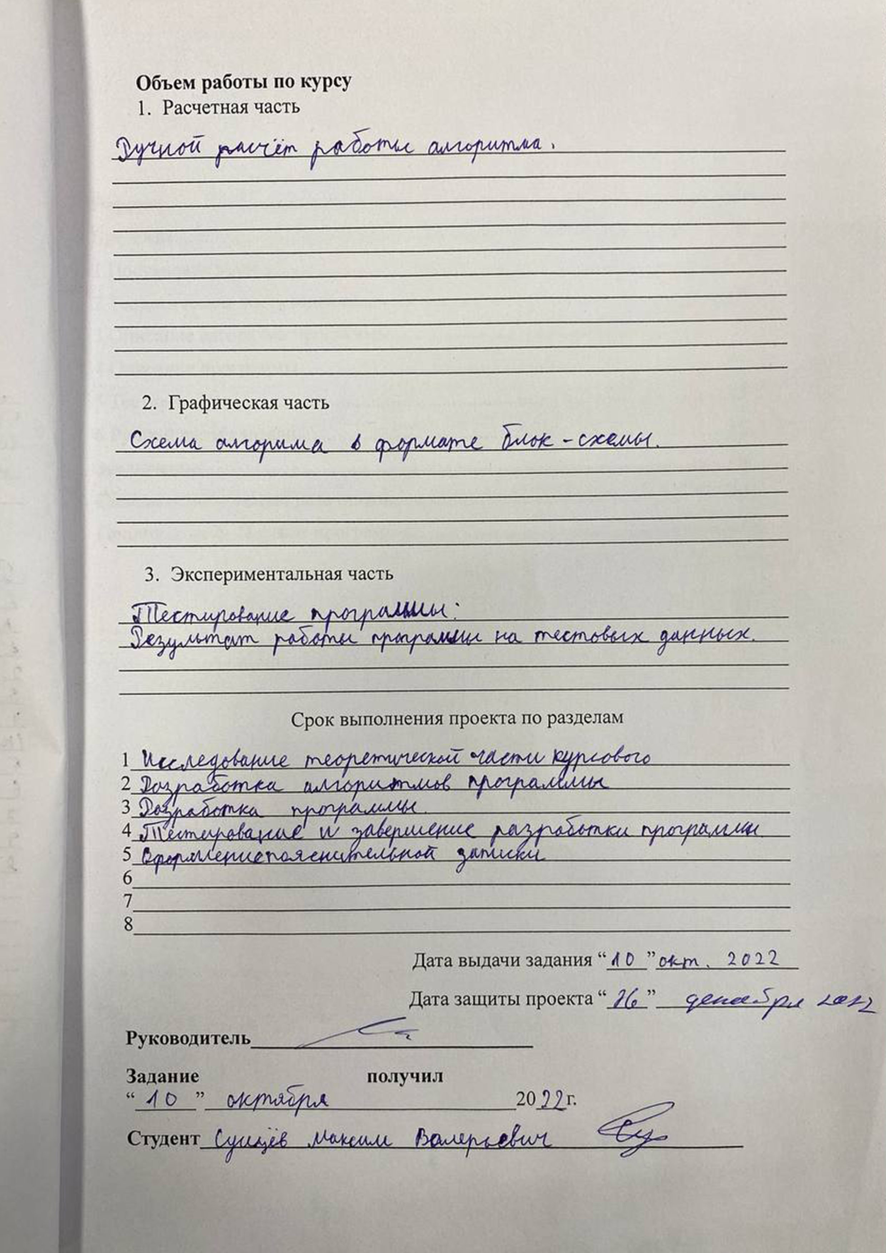

Содержание

Реферат 5

Введение 6

1 Постановка задачи 7

2 Теоретическая часть задания 8

3 Описание алгоритма программы 9

4 Описание программы 11

5 Тестирование 13

6 Ручной расчёт задачи 17

Заключение 19

Список используемых источников 20

Приложение А. Листинг программы 21

# Реферат

Отчёт 27 стр, 11 рисунков.

Реализация алгоритма Форда-Фалкерсона для нахождения максимального потока

Цель исследования – разработка программы, способной производить нахождение максимального потока в транспортной сети, по алгоритму Форда-Фалкерсона.

В работе рассмотрен алгоритм Форда-Фалкерсона. Установлено, что с помощью данного алгоритма можно произвести поиск кратчайших путей из одной вершины графа ко всем.

.

# Введение

Алгоритм Форда-Фалкерсона - алгоритм, решающий задачу нахождения максимального потока в транспортной сети.

Алгоритм находит путь, который идёт от истока к стоку и находит минимальную пропускную способность одного из рёбер относительно остальных в этом пути. Эту пропускную способность программа вычитает из пропускной способности всех рёбер на пути и считает это число за поток. Всё это происходит за одну итерацию цикла, все потоки суммируются и получается максимальный поток в транспортной сети.

В качестве среды разработки мною была выбрана среда MicrosoftVisualStudio2022, язык программирования – C++.

Целью данной курсовой работы является разработка программы на языке С++, который является широко используемым. Именно с его помощью в данном курсовом проекте реализуется алгоритм Форда-Фалкерсона, осуществляющий поиск максимального потока в транспортной сети.

# 1 Постановка задачи

Требуется разработать программу, которая выделит пути в графе от истока к стоку, используя алгоритм поиска в глубину.

Исходный граф в программе должен задаваться матрицей смежности, причём при генерации данных должны быть предусмотрены граничные условия. Программа должна работать так, чтобы пользователь вводил количество вершин для генерации матрицы смежности. После обработки этих данных на экран должна выводиться матрица смежности орграфа, вид орграфа и все компоненты связности орграфа. Необходимо предусмотреть различные исходы поиска, чтобы программа не выдавала ошибок и работала правильно.

Устройство ввода – клавиатура и мышь.

Задания выполняются в соответствии с вариантом №28.

# 2 Теоретическая часть задания

Граф G (рисунок 1) задается множеством вершин q, o, p, r, s, t и множеством ребер, соединяющих между собой определенные вершины. Ребра из множества ориентированы, стрелка показывает направление пропускной способности ребра, цифра слева показывает пропускную способность, а цифра справа показывает поток, который идёт через ребро [2].

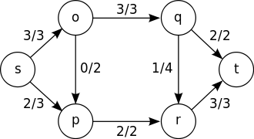

Рисунок 1 — Пример графа

При представлении графа матрицей смежности информация о ребрах графа хранится в квадратной матрице, где присутствие пути из одной вершины в другую обозначается любым числом кроме нуля. После этого по данной матрице строится массив данных для рёбер, который хранит конечную вершину ребра, пропускную способность ребра, данные о посещении этого ребра и связанность с другими рёбрами.

Алгоритм проверяет наличие пути и находит минимальную пропускную способность на протяжение всего пути. Затем возвращает это число и вычитает его из пропускной способности всех рёбер на этом пути и прибавляет его ребрам, направленным в противоположное направление [1].

# 3 Описание алгоритма программы

Для программной реализации алгоритма понадобится один массив: edges – массив, в который записываются данные о его рёбрах. Вершина истока (u) и вершина стока (v). Также понадобиться переменная для хранения значения потока (flow), при первом вызове эта переменная больше максимальной пропускной способности на 1.

capacity – это пропускная способность ребра, minRes – это переменная, в которой хранится минимальный поток, который мы можем пропустить по пути, visited – хранит данные о посещение ребра.

iterationResult – хранит результат итерации, maxFlow – хранит сумму поток.

Сам алгоритм

int dfs(int u, int flow, int v, struct edge* edges)

1. если u = v, то
   1. вернуть flow
2. visited [u] = true
3. цикл: пока есть продолжение пути
   1. int to = вершина в конце ребра
   2. если visited [u] != true и capacity [u] > 0, то
      1. int minRes = dfs(to, минимальное значение из двух(flow, capacity [to]), v, edges)
      2. если minRes > 0, то
      3. capacity [u] -= minRes
      4. capacity [номер противоположного ребра] += minRes
      5. вернуть minRes
4. вернуть 0

реализация алгоритма

1. цикл: пока ((iterationResult = findFlow(u, flow, v, edges)) > 0)
   1. заполнение массива visited (false)
   2. maxflow += iterationResult

Полный код можно увидеть в Приложении А.

# 4 Описание программы

Для написания данной программы использовался язык программирования C++. Это универсальный и современный язык программирования, который завоевал свою популярность у программистов, благодаря богатой стандартной библиотеке и комфортным порогом входа.

Проект был создан в виде консольного приложения.

Данная программа является многомодульной, поскольку состоит из нескольких функций: fillVisited, fillFirstEdge, addEdge, findFlow, createMatrix, printMatrix, writeMatrixFile, freeMatrix.

Работа начинается с чтения файла с исходными данными (кол-во вершин, кол-во рёбер, исток, сток, и матрицы смежности с размерами потоков) в двумерный динамический массив. Так же заполняем данные о посещении ребра и связи с другими рёбрами. С помощью функции addEdge заполняем массив рёбер данными.

ifstream in(inputFile);

in >> numOfVertex;

in >> numOfEdge;

in >> sourceVertex;

in >> destinationVertex;

cout << "Источник = " << sourceVertex << endl << "Сток = " << destinationVertex << endl << endl;

sourceVertex--;

destinationVertex--;

edges = (edge*)malloc(2 * numOfEdge * sizeof(edge));

fillVisited(edges, numOfEdge);

fillFirstEdge(edges, numOfEdge);

matrix = createMatrix(matrix, numOfVertex);

for (int i = 0; i < numOfVertex; i++) // цикл по строкам

{

for (int j = 0; j < numOfVertex; j++) // цикл по столбцам строки

{

in >> matrix[i][j];

if (matrix[i][j] > 0) {

if (matrix[i][j] > maxValue) {

maxValue = matrix[i][j];

}

edgeCount = addEdge(edges, i, j, matrix[i][j], edgeCount);

}

}

}

maxValue++;

printMatrix(matrix, numOfVertex);

in.close();

Далее программа запускает цикл для поиска максимального потока.

while ((iterationResult = findFlow(sourceVertex, maxValue, destinationVertex, edges)) > 0) {

fillVisited(edges, numOfEdge);

maxFlow += iterationResult;

}

После нахождения максимального потока заполняем две матрицы: потоков и остаточной пропускной способности.

result_flow = createMatrix(result_flow, numOfVertex);

result_used = createMatrix(result_used, numOfVertex);

for (int i = 0; i < (2 * numOfEdge); i = i + 2) {

result_flow[(edges + i + 1)->onEnd][(edges + i)->onEnd] = (edges + i)->capacity;

result_used[(edges + i + 1)->onEnd][(edges + i)->onEnd] = (edges + i + 1)->capacity;

}

Затем программа записывает результат в файл [3] с помощью функции writeMatrixFile.

ofstream out(outputFile);

writeMatrixFile(result_flow, numOfVertex, out);

writeMatrixFile(result_used, numOfVertex, out);

out << "Максимальный поток - " << maxFlow << endl;

out.close();

В конце программа перед завершение работы освобождает память.

freeMatrix(matrix, numOfVertex);

freeMatrix(result_used, numOfVertex);

freeMatrix(result_flow, numOfVertex);

free(edges);

# 5 Тестирование

В качестве среды разработки была выбрана программа Visual Studio 2022. Программа предоставляет все средства, необходимые при разработке и отладке модулей и программ. В ходе отладки применялись такие возможности, как точка остановки, выполнение кода по шагам, анализ содержимого локальных и глобальных переменных, анализ содержимого памяти.

Тестирование проводилось в рабочем порядке, в процессе разработки, после завершения написания программы. В ходе тестирования было выявлено и исправлено множество проблем, связанных с вводом данных, изменением дизайна выводимых данных, алгоритмом программы, взаимодействием функций.

Ниже продемонстрирован результат тестирования программы на двух наборах данных при вводе пользователем в текстовый файл (рисунок 2 и 5) количества вершин и рёбер, стока и истока, матрицы в виде таблицы смежности.

В консоль выводится исходная матрица, источник, сток. После работы алгоритма выводится матрица остаточной пропускной способности, матрица потоков и максимальный поток (рисунок 3 и 6).

По завершению вывода в консоль в текстовый файл записываются результаты работы программы (рисунок 4 и 7).

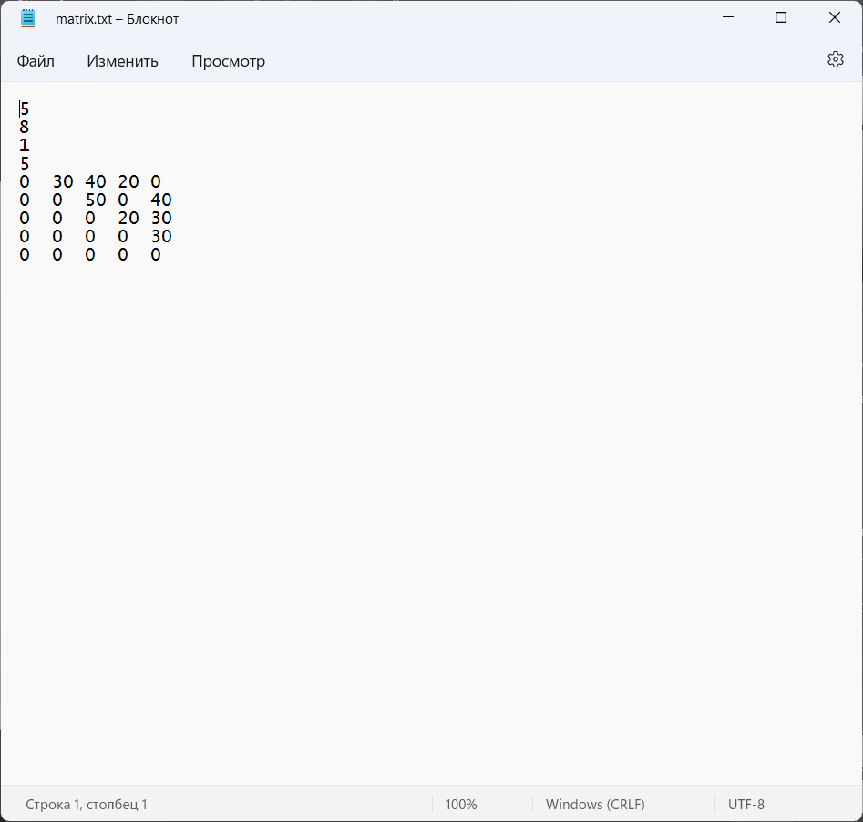

Рисунок 2 — Ввод данных в текстовый файл



Рисунок 3 — Вывод результатов работы программы в консоль

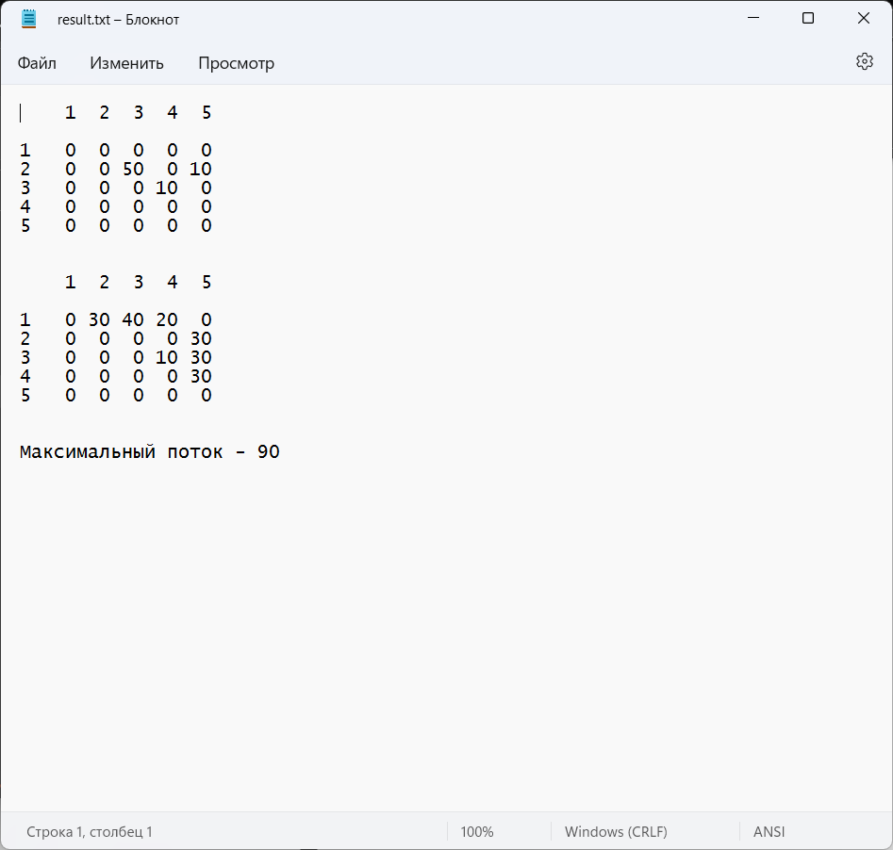

Рисунок 4 — Вывод результатов работы программы в текстовый файл

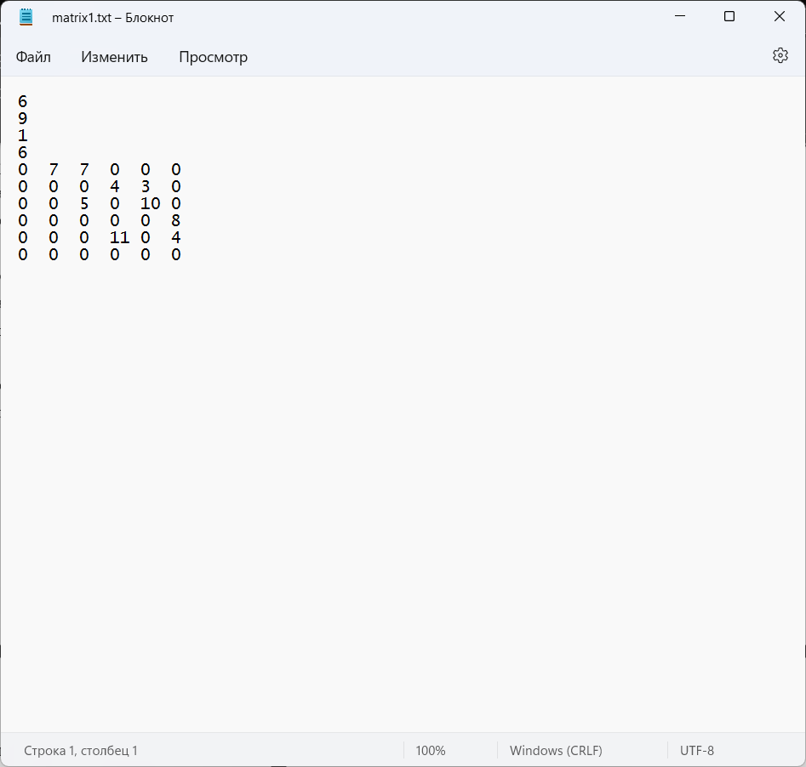

Рисунок 5 — Ввод данных в текстовый файл

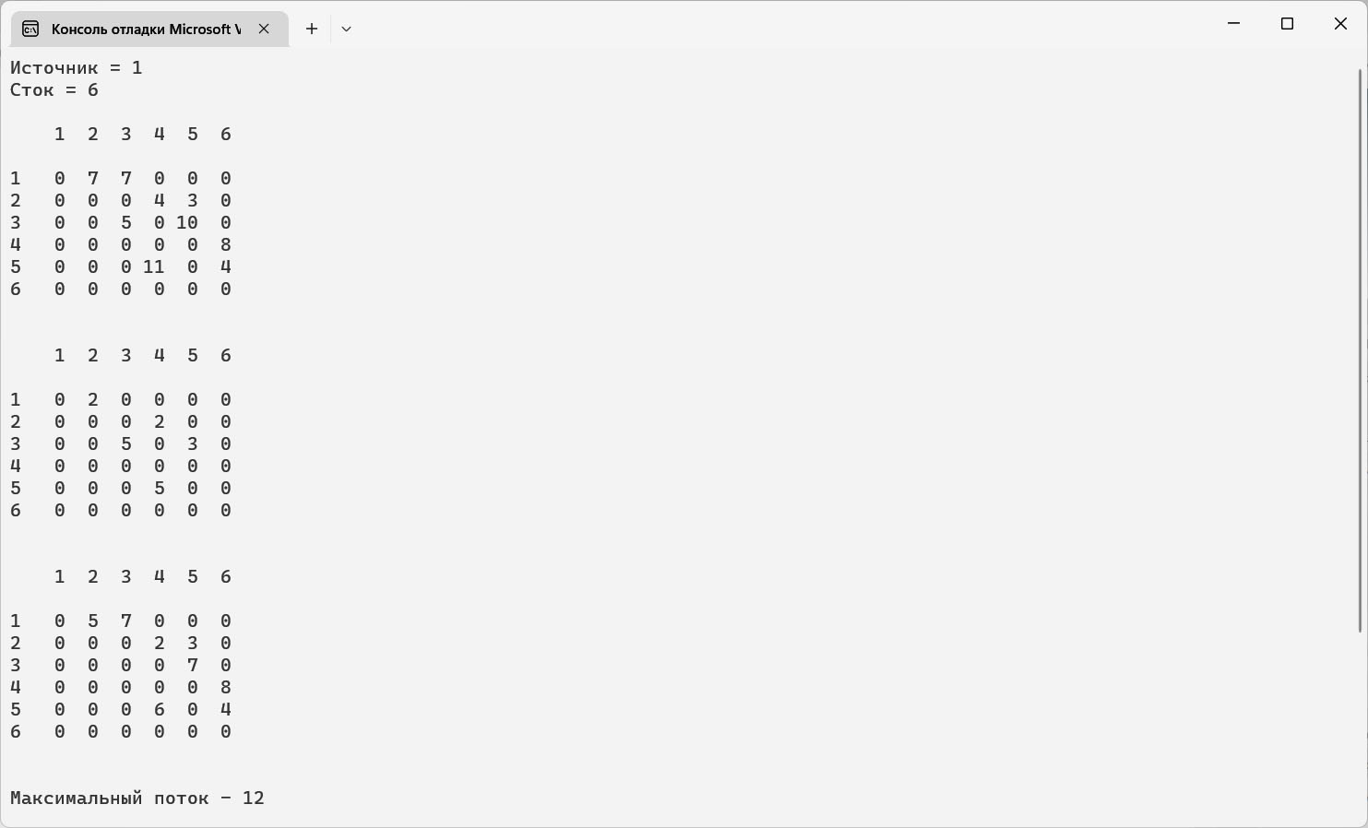

Рисунок 6 — Вывод результатов работы программы в консоль

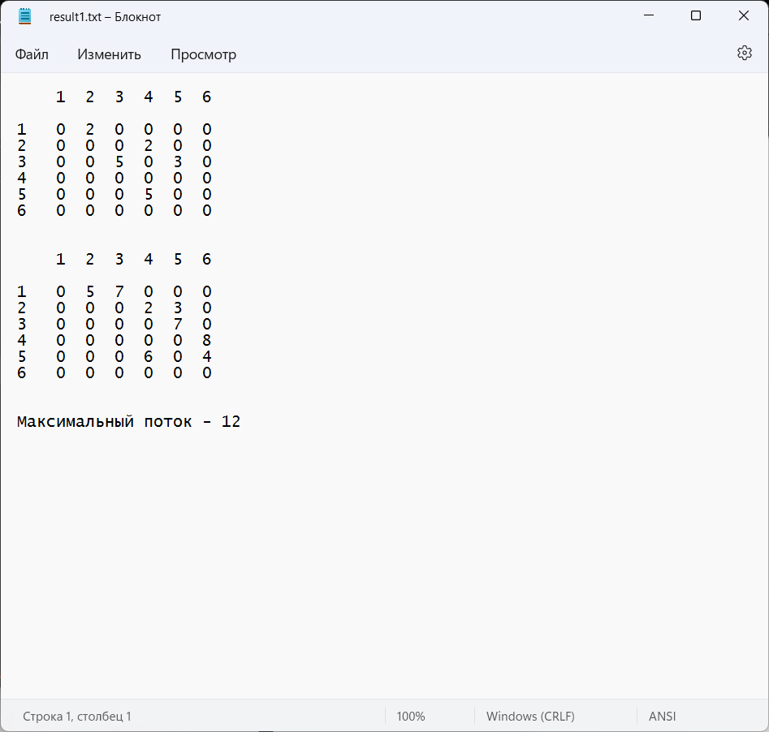

Рисунок 7 — Вывод результатов работы программы в текстовый файл

В результате тестирования было выявлено, что программа успешно выполняет свои функции.

# 6 Ручной расчёт задачи

Для расчёта задачи использовались две схемы графа (рисунок 8 и 10). Начиная от стока, были найдены пути и их меньшая пропускная способность. Выписываем пути, в скобках записываем поток, который можно пропустить по этому пути (рисунок 9 и 11). Слева написана пропускная способность, справа поток, который идёт по ребру.



Рисунок 8 — Граф для проверки работы алгоритма

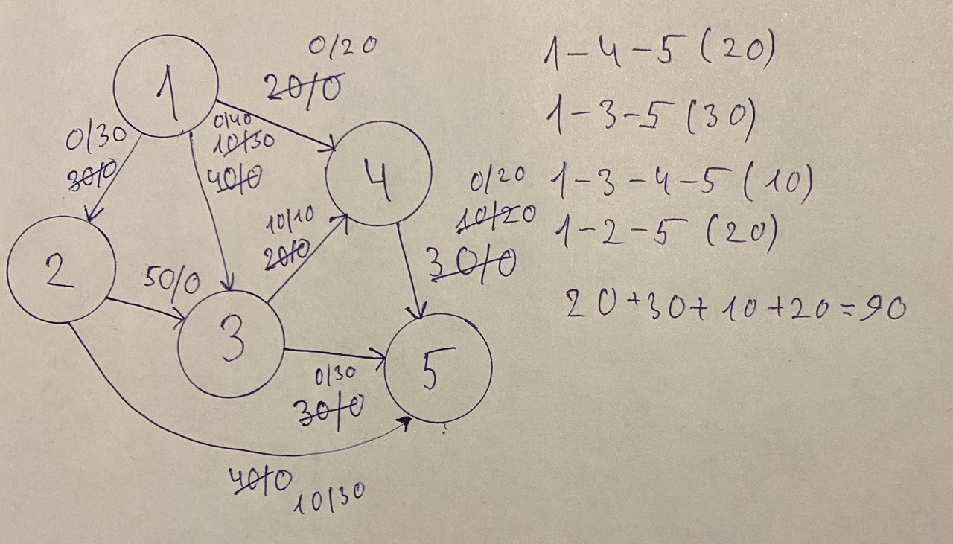

Рисунок 9 — Результат проверки работы алгоритма



Рисунок 10 — Граф для проверки работы алгоритма



Рисунок 11 — Результат проверки работы алгоритма

# Заключение

При выполнении данной курсовой работы были получены навыки работы с графами. Были освоены способы получениях данных из файла и их запись в файл. Усвоены принципы работы рекурсивных функций. Получены навыки работы с памятью на языке C++. Изучены возможность среды программирования VisualStudio 2022. Получены навыки отладки и тестирования программ.

В рамках выполнения курсовой работы был реализован алгоритм Форда-Фалкерсона. Программа не требует большого количества системных ресурсов, обеспечивает быструю обработку данных и мгновенный показ результата пользователю.

Недостатком разработанной программы является примитивный пользовательский интерфейс. Потому что программа работает в консольном режиме, не добавляющем к сложности языка сложность программного оконного интерфейса.

Программа имеет небольшой, но достаточный для использования функционал возможностей.

# Список используемых источников

1. Алгоритм Форда-Фалкерсона, реализация с помощью поиска в глубину [Электронный ресурс] // Neerc – Режим доступа – URL. <https://neerc.ifmo.ru/wiki/index.php?title=Алгоритм_Форда-Фалкерсона,_реализация_с_помощью_поиска_в_глубину> (дата обращения 15.12.2022).
2. Алгоритм Форда — Фалкерсона [Электронный ресурс] // Wikipedia – Режим доступа – URL. <https://ru.wikipedia.org/wiki/Алгоритм_Форда_—_Фалкерсона> (дата обращения 15.12.2022).
3. Чтение и запись текстовых файлов [Электронный ресурс] // Metanit – Режим доступа – URL. <https://metanit.com/cpp/tutorial/8.3.php> (дата обращения 15.12.2022).

# Приложение А. Листинг программы

test1.cpp

// Алгоритм Форда — Фалкерсона c++

#include <iostream>

#include <fstream>

using namespace std;

struct edge {

int onEnd;

int nextEdge;

int firstEdge;

int capacity;

int visited;

};

void fillVisited(struct edge* edges, int num_of_edges);

void fillFirstEdge(struct edge* edges, int num_of_edges);

int addEdge(struct edge* edges, int u, int v, int cap, int edgeCount);

int findFlow(int u, int flow, int destinationVertex, struct edge* edges);

int** createMatrix(int** g, int n);

void printMatrix(int** g, int n);

void writeMatrixFile(int** g, int n, ofstream& out);

void freeMatrix(int** g, int n);

int main() {

setlocale(LC_ALL, "");

int numOfVertex, numOfEdge; // кол-во вершин, кол-во рёбер

int sourceVertex, destinationVertex; //исток, сток

int edgeCount = 0, maxValue = 0, maxFlow = 0, iterationResult = 0;

struct edge* edges;

int** matrix = NULL, ** result_used = NULL, ** result_flow = NULL;

const char inputFile[] = "matrix1.txt", outputFile[] = "result1.txt";

ifstream in(inputFile);

in >> numOfVertex;

in >> numOfEdge;

in >> sourceVertex;

in >> destinationVertex;

cout << "Источник = " << sourceVertex << endl << "Сток = " << destinationVertex << endl << endl;

sourceVertex--;

destinationVertex--;

edges = (edge*)malloc(2 * numOfEdge * sizeof(edge));

fillVisited(edges, numOfEdge);

fillFirstEdge(edges, numOfEdge);

matrix = createMatrix(matrix, numOfVertex);

for (int i = 0; i < numOfVertex; i++) // цикл по строкам

{

for (int j = 0; j < numOfVertex; j++) // цикл по столбцам строки

{

in >> matrix[i][j];

if (matrix[i][j] > 0) {

if (matrix[i][j] > maxValue) {

maxValue = matrix[i][j];

}

edgeCount = addEdge(edges, i, j, matrix[i][j], edgeCount);

}

}

}

maxValue++;

printMatrix(matrix, numOfVertex);

in.close();

// Нахождение максимального потока

while ((iterationResult = findFlow(sourceVertex, maxValue, destinationVertex, edges)) > 0) {

fillVisited(edges, numOfEdge);

maxFlow += iterationResult;

}

result_flow = createMatrix(result_flow, numOfVertex);

result_used = createMatrix(result_used, numOfVertex);

for (int i = 0; i < (2 * numOfEdge); i = i + 2) {

result_flow[(edges + i + 1)->onEnd][(edges + i)->onEnd] = (edges + i)->capacity;

result_used[(edges + i + 1)->onEnd][(edges + i)->onEnd] = (edges + i + 1)->capacity;

}

printMatrix(result_flow, numOfVertex);

printMatrix(result_used, numOfVertex);

// Выводим максимальный поток

cout << "Максимальный поток - " << maxFlow << endl;

ofstream out(outputFile);

writeMatrixFile(result_flow, numOfVertex, out);

writeMatrixFile(result_used, numOfVertex, out);

out << "Максимальный поток - " << maxFlow << endl;

out.close();

freeMatrix(matrix, numOfVertex);

freeMatrix(result_used, numOfVertex);

freeMatrix(result_flow, numOfVertex);

free(edges);

return 0;

}

void fillVisited(struct edge* edges, int num_of_edges) {

for (int i = 0; i < (num_of_edges * 2); i++) {

(edges + i)->visited = false;

}

}

void fillFirstEdge(struct edge* edges, int num_of_edges) {

for (int i = 0; i < (num_of_edges * 2); i++) {

(edges + i)->firstEdge = -1;

}

}

int addEdge(struct edge* edges, int u, int v, int cap, int edgeCount) {

// Прямое ребро

(edges + edgeCount)->onEnd = v;

(edges + edgeCount)->nextEdge = (edges + u)->firstEdge;

(edges + u)->firstEdge = edgeCount;

(edges + edgeCount)->capacity = cap;

edgeCount++;

// Обратное ребро

(edges + edgeCount)->onEnd = u;

(edges + edgeCount)->nextEdge = (edges + v)->firstEdge;

(edges + v)->firstEdge = edgeCount;

(edges + edgeCount)->capacity = 0;

edgeCount++;

return edgeCount;

}

int findFlow(int u, int flow, int destinationVertex, struct edge* edges) {

if (u == destinationVertex) return flow; // возвращяем полученный минимум на пути

(edges + u)->visited = true;

for (int edge = (edges + u)->firstEdge; edge != -1; edge = (edges + edge)->nextEdge) {

int to = (edges + edge)->onEnd;

if (!(edges + to)->visited && (edges + edge)->capacity > 0) {

int minResult = findFlow(to, min(flow, (edges + edge)->capacity), destinationVertex, edges); // ищем поток в поддереве

if (minResult > 0) { // если нашли

(edges + edge)->capacity -= minResult; // у прямых ребер вычетаем поток

(edges + (edge ^ 1))->capacity += minResult; // к обратным прибавляем

return minResult;

}

}

}

return 0; // если не нашли поток из этой вершины вернем 0

}

int** createMatrix(int** g, int n) {

g = (int**)malloc(n * sizeof(int*));

for (int i = 0; i < n; i++) {

*(g + i) = (int*)malloc(n * sizeof(int)); //выделяем память под значения столбцов

for (int j = 0; j < n; j++) {

g[i][j] = 0;

}

}

return g;

}

void printMatrix(int** g, int n) {

cout << " ";

for (int i = 0; i < n; i++) {

cout.width(3);

cout << i + 1;

}

cout << endl << endl;

for (int i = 0; i < n; i++) {

cout << i + 1 << " ";

for (int j = 0; j < n; j++)

{

cout.width(3);

cout << *(*(g + i) + j);

}

cout << endl;

}

cout << endl << endl;

}

void writeMatrixFile(int** g, int n, ofstream& out) {

out << " ";

for (int i = 0; i < n; i++) {

out.width(3);

out << i + 1;

}

out << endl << endl;

for (int i = 0; i < n; i++) {

out << i + 1 << " ";

for (int j = 0; j < n; j++)

{

out.width(3);

out << *(*(g + i) + j);

}

out << endl;

}

out << endl << endl;

}

void freeMatrix(int** g, int n) {

for (int i = 0; i < n; i++) {

free(*(g + i)); //освобождаем память

}

free(g); //освобождаем память

}